Муниципальное автономное дошкольное образовательное учреждение детский сад №8 «Сказка»

_____________________________________________

Районный смотр-конкурс по безопасности дорожного движения «Зелёный огонёк»

«Брейн-ринг

по правилам дорожного движения»

игровая программа для родителей и детей

Авторы-составители:
Косаткина А.А.-воспитатель,
Сирякова С.В. - воспитатель,
Власенко А.А.- музыкальный руководитель

г. Туринск, 2016г.
Игровая программа для родителей и детей
«Брейн-ринг» по правилам дорожного движения

"Знает правила семья,

значит, знаю их и я!"

Цель: профилактика детского дорожно-транспортного травматизма, посредствам актуализации важности соблюдения правил дорожного движения родителями в совместной игровой деятельности с детьми.
Задачи:
- мотивировать родителей активно сотрудничать с детским садом по развитию у детей навыков соблюдения правил дорожного движения;
- актуализировать через решение проблемных ситуаций, творческих и интеллектуальных задач знания о правилах дорожного движения и значение их обязательного соблюдения у детей и родителей:
- способствовать углублению взаимодействия между родителями и детьми в совместной игровой и практической деятельности.

Участники игры: родители и дети старших и подготовительных групп
Предварительная работа: опрос родителей о наиболее интересных для них формах взаимодействия с детским садом по ПДД; работа с детьми подготовительных и старших групп по подготовке видео-загадок по ПДД «Устами ребенка», подготовка электронной презентации, видео и музыкальных заданий для игры.

Условия игры:
- В игре принимают участие две команды по шесть человек. В каждой команде по четверо взрослых и по двое детей.
- Помогают командам группы поддержки из воспитанников, родителей и сотрудников детского сада.
- Игра состоит из 7 разных по содержанию раундов, в каждом из которых команды выполняют различные задания. Команда первая справившаяся с заданием сигнализирует о своей готовности звуковым сигналом и получает право первого выступления /ответа.
- Судит команды жюри, состоящие из трёх человек. Члены жюри – специалисты детского сада, председатель – инспектор по пропаганде ГИБДД, который одновременно выполняет роль эксперта в игре.
- За каждый верный ответ, выполненное задание команда получает одно очко, победа в игре присуждается команде, набравшей по её итогам наибольшее количество очков.
ХОД ИГРЫ
Приветствие. Представление команд и жюри
Слайд 1. Регулировщик: Здравствуйте, уважаемые гости! Вы все знаете, что наши дети очень любят играть, а больше всего на свете они любят играть вместе со своими родителями. И сегодня мы им предоставим эту возможность. Наша интеллектуальная игра «Брейн-ринг» посвящена Правилам дорожного движения. Встречайте наших игроков!
(Участники входят в зал под музыку)
Регулировщик: Предлагаю разделить на команды по эмблемам: «Пешеходы» и «Водители» (участники по очереди вытягивают эмблемы и прикрепляют их себе на одежду)
Присаживайтесь за столы с вашими опознавательными знаками.
Давайте познакомимся! Уважаемые зрители, сегодня в Брейн-ринг играют:
Представление 1 команды «Пешеходы», 2 команды «Водители».
Регулировщик: А теперь разрешите представить жюри:
Председатель: инспектор по пропаганде ГИБДД - Мурзина Любовь Васильевна, представление помощников жюри.
Играет музыка из м/ф «Зима в Простоквашино» и въезжает на самокате Почтальон Печкин.
Печкин. Здравствуйте уважаемые мальчики и девочки, их родители, а так же гости!
Долго ехал я, друзья!
Опоздал, но не беда.
С телеграммою приехал
К вам сюда.
А вы узнали меня?
Дети отвечают, что это Почтальон Печкин.
Регулировщик: Очень хорошо, Печкин, что вы приехали. Давайте нам телеграмму.
Печкин. Подождите-подождите... а может это телеграмма не вам... Мне надо точно знать, куда я попал.
Регулировщик: Давайте расскажем Почтальону Печкину, куда он попал!
Дети называют название детского сада.
Печкин (смотрит в квитанцию). Верно всё! А какой у вас документ есть, который подтверждает подлинность вашего детского сада?
Регулировщик: Печкин, посмотри, здесь развешаны рисунки и фотографии наших детей. Они нарисовали улицы своего района и свой детский сад. Похожи эти рисунки?
Печкин. Да, похожи! Ну, тогда получите и распишитесь за телеграмму (отдаёт телеграмму регулировщику).
Регулировщик:(открывает посылку, читает письмо)
Правила дорожного движения должен знать каждый человек. Они очень важны. Ведь эти правила помогают нам сохранить самое главное – ЖИЗНЬ!!! Здесь находятся задания, которые вы должны выполнить. Они адресованы не только детям, но в первую очередь и родителям, сегодняшним водителям, которые несут основную ответственность за жизнь и здоровье своих детей, как пешеходов, так и пассажиров транспортных средств, которыми и управляют их папы и мамы. Сегодня на вашем празднике присутствует моя хорошая коллега инспектор по пропаганде ГИБДД Любовь Васильевна Мурзина, она сможет рассказать вам о ситуации по дорожно-транспортному травматизму в нашем городе и районе на сегодняшний день.
Инспектор Светофоркин
Печкин: Как, удачно я заехал, я ведь тоже начинающий водитель! Любовь Васильевна, очень хочется предоставить вам слово с напутствиями участвующим командам, чтобы ещё раз нам убедиться в важности соблюдения правил дорожного движения в любом возрасте, и пешеходами и водителями транспортных средств.
Выступление инспектора по пропаганде ГИБДД Любовь Васильевны Мурзиной
Знакомство с правилами игры
Регулировщик: Ну что, теперь мы можем начать нашу игру. Всего нам предстоит сыграть 7 раундов, с различными заданиями. Посмотрите у вас на столах стоят колокольчики, выберите звонящего, который будет оповещать нас о готовности команды ответить на вопрос, либо окончании выполнения задания. Команда первой подавшая звуковой сигнал получает приоритет ответа, если команда справляется с заданием верно, она получает один балл, если нет, то право ответа переходит ко второй команде.
Печкин:Любовь Васильевну, председателя жюри, мы также попросим выступить и в роли независимого эксперта, оценивающего ответы и выполнение заданий командами.
1 раунд. Разминка
Слайд № 2
Регулировщик:1 раунд «Разминка»
Я задам сейчас вопросы –
Отвечать на них не просто.
Кто знает правила движения –
Ответит тот без промедления
Печкин: Главное не забывать звуковой сигнал подать.
Показ слайдов 3-10(внимание на экран). Регулировщик и Печкин по очереди задают вопросы командам.

Вопросы:
Р: Что означает термин «дорога»? (Полоса земли, обустроенная и используемая для движения транспортных средств, включающая в себя проезжие части, тротуары, обочины)
П: Какой из этих знаков обозначает место, где можно переходить дорогу? Как называется этот знак?(Пешеходный переход)
Р: Как называется этот знак? (Движение на велосипедах запрещено)
П: Какой знак лишний? Как называется этот знак?(Предписывающий – пешеходная дорожка)
Р: До какого возраста необходимо перевозить детей в транспортных средствах с использованием детских удерживающих устройств, или иных средств, позволяющих пристегнуть ребенка с помощью ремней безопасности, предусмотренных конструкцией транспортного средства? (До 12 лет)
П: Как называется этот знак? (Поземный пешеходный переход)
Р: Кто на дороге главный? (Регулировщик)
П: Как называется этот знак? (Место остановки автобуса)
Жюри подводит итоги: объявляет, чья команда победила
2 раунд. Устами ребенка
Слайд № 11
Печкин:2 раунд «Устами ребенка».
Наши детки не скучали.
Вам загадки сочиняли.
А про что хотят сказать
Вам придется отгадать!
Регулировщик: Сейчас вы услышите, как дети описывают своими словами тот или иной термин, относящийся к дороге, участникам и правилам дорожного движения. А вы должны его отгадать и успеть первыми подать звуковой сигнал.
Печкин: Внимание на экран – Слайды 12-15
Термины: пешеход, светофор, правила дорожного движения, ж/д переезд
Жюри подводит итоги: объявляет, чья команда победила
3 раунд. «Сказочный транспорт»
Слайд № 16
Регулировщик:3 раунд «Сказочный транспорт». Этот раунд мы специально подготовили для юных участников команд.
Печкин: Вы ребятки не зевайте, из сказки транспорт отгадайте!
Слады №17-22.Регулировщик и Печкин по очереди задают загадки командам
Р: Можно в ней пирог испечь,
Можно отдохнуть прилечь.
Ну, а если ты Емеля,
То тебя прокатит… (печь)
П: Скажи, о чём мечтают
Все девочки на свете?
Мечтают прокатиться
как Золушка в …(Карета)
Р: На нем летали Алладин и Жасмин?
На полу он тихонько лежит
И тепло моих ног сторожит.
Но отправиться может в полёт
Разноцветный…(Ковер)

П:Они по воздуху летают,
Хромую бабушку катают.
Одна метет, везет другая,
Она лишь ими управляет!(Ступа и метла)

Р:К нам с письмом спешит на нём
Дядя Печкин – почтальон!
У него два колеса
И седло на раме.
Две педали есть внизу,
Крутят их ногами. (Велосипед)

П: Карлсон на нем летает,
Малыша с собой катает.
Взяв для подкрепления
Баночку варенья,
Отправляется в полет
Он на нём, как вертолёт. (Пропеллер)
Жюри подводит итоги: объявляет, чья команда победила.

4 раунд. Игра «Водители и пешеходы»
Слайд № 23
Печкин: 4 раунд - игра «Водители и пешеходы». Мы предлагаем командам немного подвигаться и под музыку выполнить с предложенными атрибутами танцевальные движения, защитить названия своих команд. Только музыка для каждой команды будет играть своя, а вы, дорогие участники, должны будете её узнать и обыграть.
Регулировщик: Атрибуты выбирайте. Танец про дорожное движение нам представляйте! А победителя в этом раунде выбирать будут наши зрители с помощью аплодисментов. Победившая команда получает 2 балла, занявшая второе место – один.
Команды выбирают атрибуты (для «водителей» - рули и свистки, для «пешеходов» - барабаны) и представляют с ними импровизированный танец под предложенное музыкальное сопровождение
Жюри выставляет оценки в протоколе.
5 раунд. «Видео-задачи»
Слайд № 24
Регулировщик:5 раунд «Видео-задачи».
Печкин: Команды должны по очереди решить предложенные задачи. За каждый правильный ответ один балл. Верность ответов команд оценит наш эксперт Любовь Васильевна.
Слайды № 25-30
6 раунд. «Угадай мелодию» Слайд № 31

Печкин:6 раунд «Угадай мелодию».
Регулировщик: Для вас команды будут звучать мелодии песен, связанных с дорожным движением, а также различными видами транспорта.
Печкин: Первой высказывает свою версию команда, успевшая раньше зазвонить в колокольчик.
Слайды № 32-39

Мелодии:
Я буду долго гнать велосипед.
Потому что мы пилоты.
На теплоходе музыка играет.
Зеленый свет.
Пусть бегут неуклюже.
Голубой вагон.
Песенка шофёра.
По дороге с облаками.
Жюри подводит итоги.
7 раунд. «Практическое задание»
Слайд № 40
Регулировщик:7 раунд «Практическое задание».
Печкин: На дворе февраль. Зима уже близится к концу, но всё равно световой день ещё не достаточно продолжительный и очень важно родителям уметь правильноразместить на верхней одежде детей светоотражающие элементы.
Регулировщик: Это и будет нашим сегодняшним практическим заданием. Каждой команде мы предлагаем набор различных светоотражателей, которые им необходимо будет разместить на одном из своих юных участников. А наше жюри оценит, какой команде более правильно удалось это сделать.
Печкин: А пока наши команды работают, мы представляем вашему выступление старшей группы с песней ________________.
По готовности команд, они под музыкальное сопровождение представляют и демонстрируют свои костюмы.
Жюри оценивает костюм каждой команды и выставляет баллы.
Регулировщик: Вот и подошла к концу наша семейная игра. Дорогие дети, вам понравилось играть с родителями? А вам, уважаемые родители, интересно было вспомнить детство, какие впечатления остались у вас? (Высказываются 1-2 родителя).
Печкин: Спасибо вам, уважаемые команды, за участие, а пока наше жюри совещается, мы проверим вас и наших зрителей на внимательность. Мы будем задавать вам вопросы, а вы отвечайте «да» или «нет».
Слайд № 41
Вопросы:
Р: Быстрая в городе очень езда
Правила знаешь движения? (Да)

П: Вот в светофоре горит красный свет,
Можно идти через улицу? (Нет)

Р: Ну, а зеленый горит вот тогда
Можно идти через улицу? (Да)

П: А чтоб не случилось
с тобою беда,
Следишь за движеньем внимательно? (Да)

Р: Сел ты в автобус, не взял ты билет,
Так поступать полагается? (Нет)

П:А вот светофор не горит, света нет
Ты быстро бежишь через улицу? (Нет)

Р: Скажите, а папы и мамы всегда
Следуют этим правилам?(Да)
Печкин: Слово предоставляется нашему жюри (Слайд № 42)
Выступление членов жюри. Объявление победителя.
Регулировщик: На память о нашей игре посвященной Правилам дорожного движения хотелось бы вручить медальки и памятные подарки победителям и участникам нашего Брейн-ринга.
Печкин: Всем огромное спасибо за участие! (Звучит музыка при вручении подарков)
Печкин выносит посылку с подарками участникам

Протокол жюри
№  раунда | Название раунда | Название команд
 |  | Пешеходы | Водители
 | Разминка – за каждый правильный ответ 1 балл
 | Итого:
 | Устами ребенка - за каждый правильный ответ 1 балл
 | Итого:
 | Сказочный транспорт - за каждый правильный ответ 1 балл, подсказка взрослого -0,5 балла
 | Итого:
 | Игра «Водители и пешеходы» - 1 балл за лучшие аплодисменты
 | Итого:
 | Видео-задачи - за каждый правильный ответ 1 балл
 | Итого:
 | Угадай мелодию - за каждый правильный ответ 1 балл
 | Итого:
 | Практическое задание «Размести светоотражатели» - за каждый правильно размещенный светоотражатель 1 балл
 | Итого:
Итого:

Правила дорожного движения должен знать каждый человек. Они очень важны. Ведь эти правила помогают нам сохранить самое главное – ЖИЗНЬ!!! Здесь находятся задания, которые вы должны выполнить. Они адресованы не только детям, но в первую очередь и родителям, сегодняшним водителям, которые несут основную ответственность за жизнь и здоровье своих детей, как пешеходов, так и пассажиров транспортных средств, которыми и управляют их папы и мамы. Сегодня на вашем празднике присутствует моя хорошая коллега инспектор по пропаганде ГИБДД Любовь Васильевна Мурзина, она сможет рассказать вам о ситуации по дорожно-транспортному травматизму в нашем городе и районе на сегодняшний день.
Инспектор Светофоркин

Команды знакомятся с очередным заданием, готовятся к обсуждению
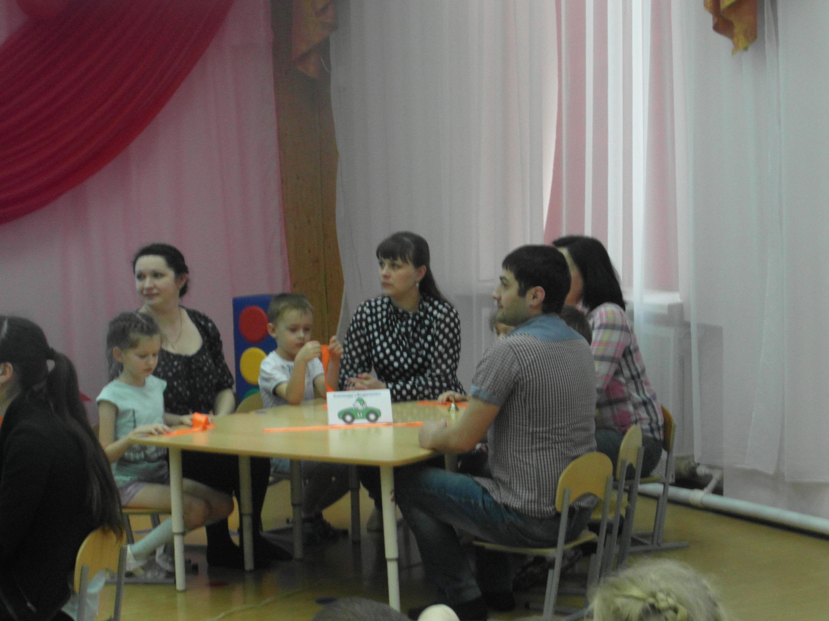

Инспектор по пропаганде ГИБДД беседует с детьми и родителями о ситуации на дорогах города, дает наказ пешеходам и водителям
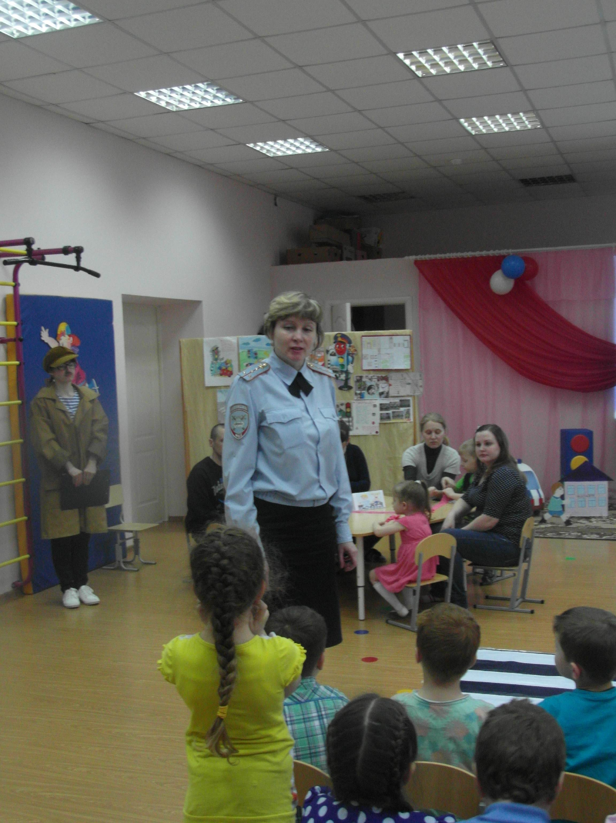

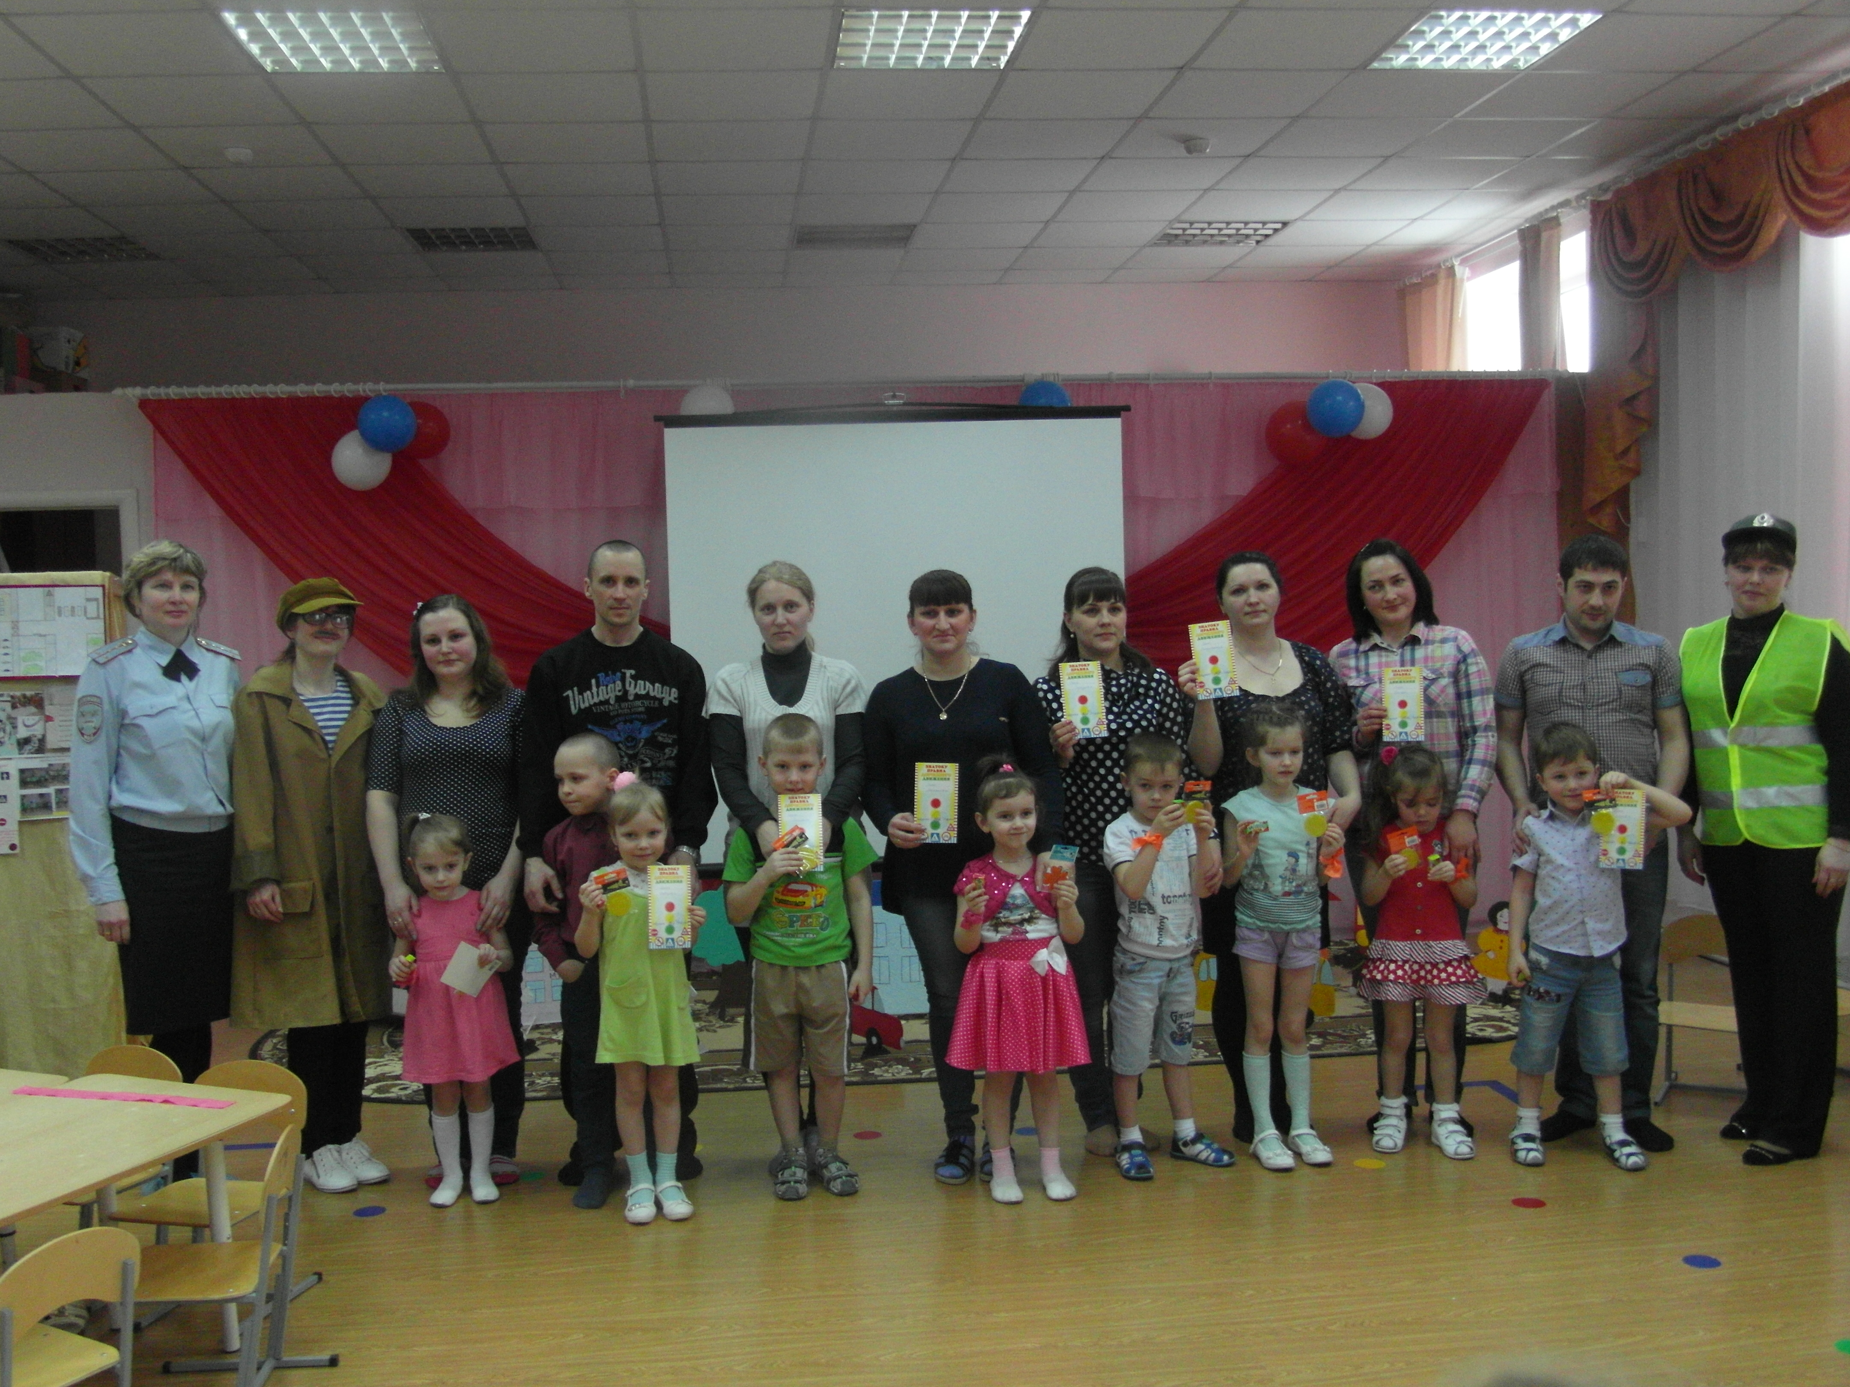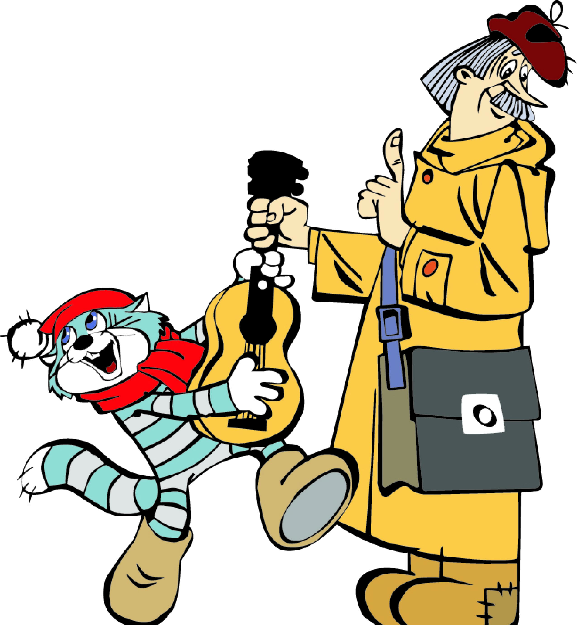Творческий конкур «Водители и пешеходы»
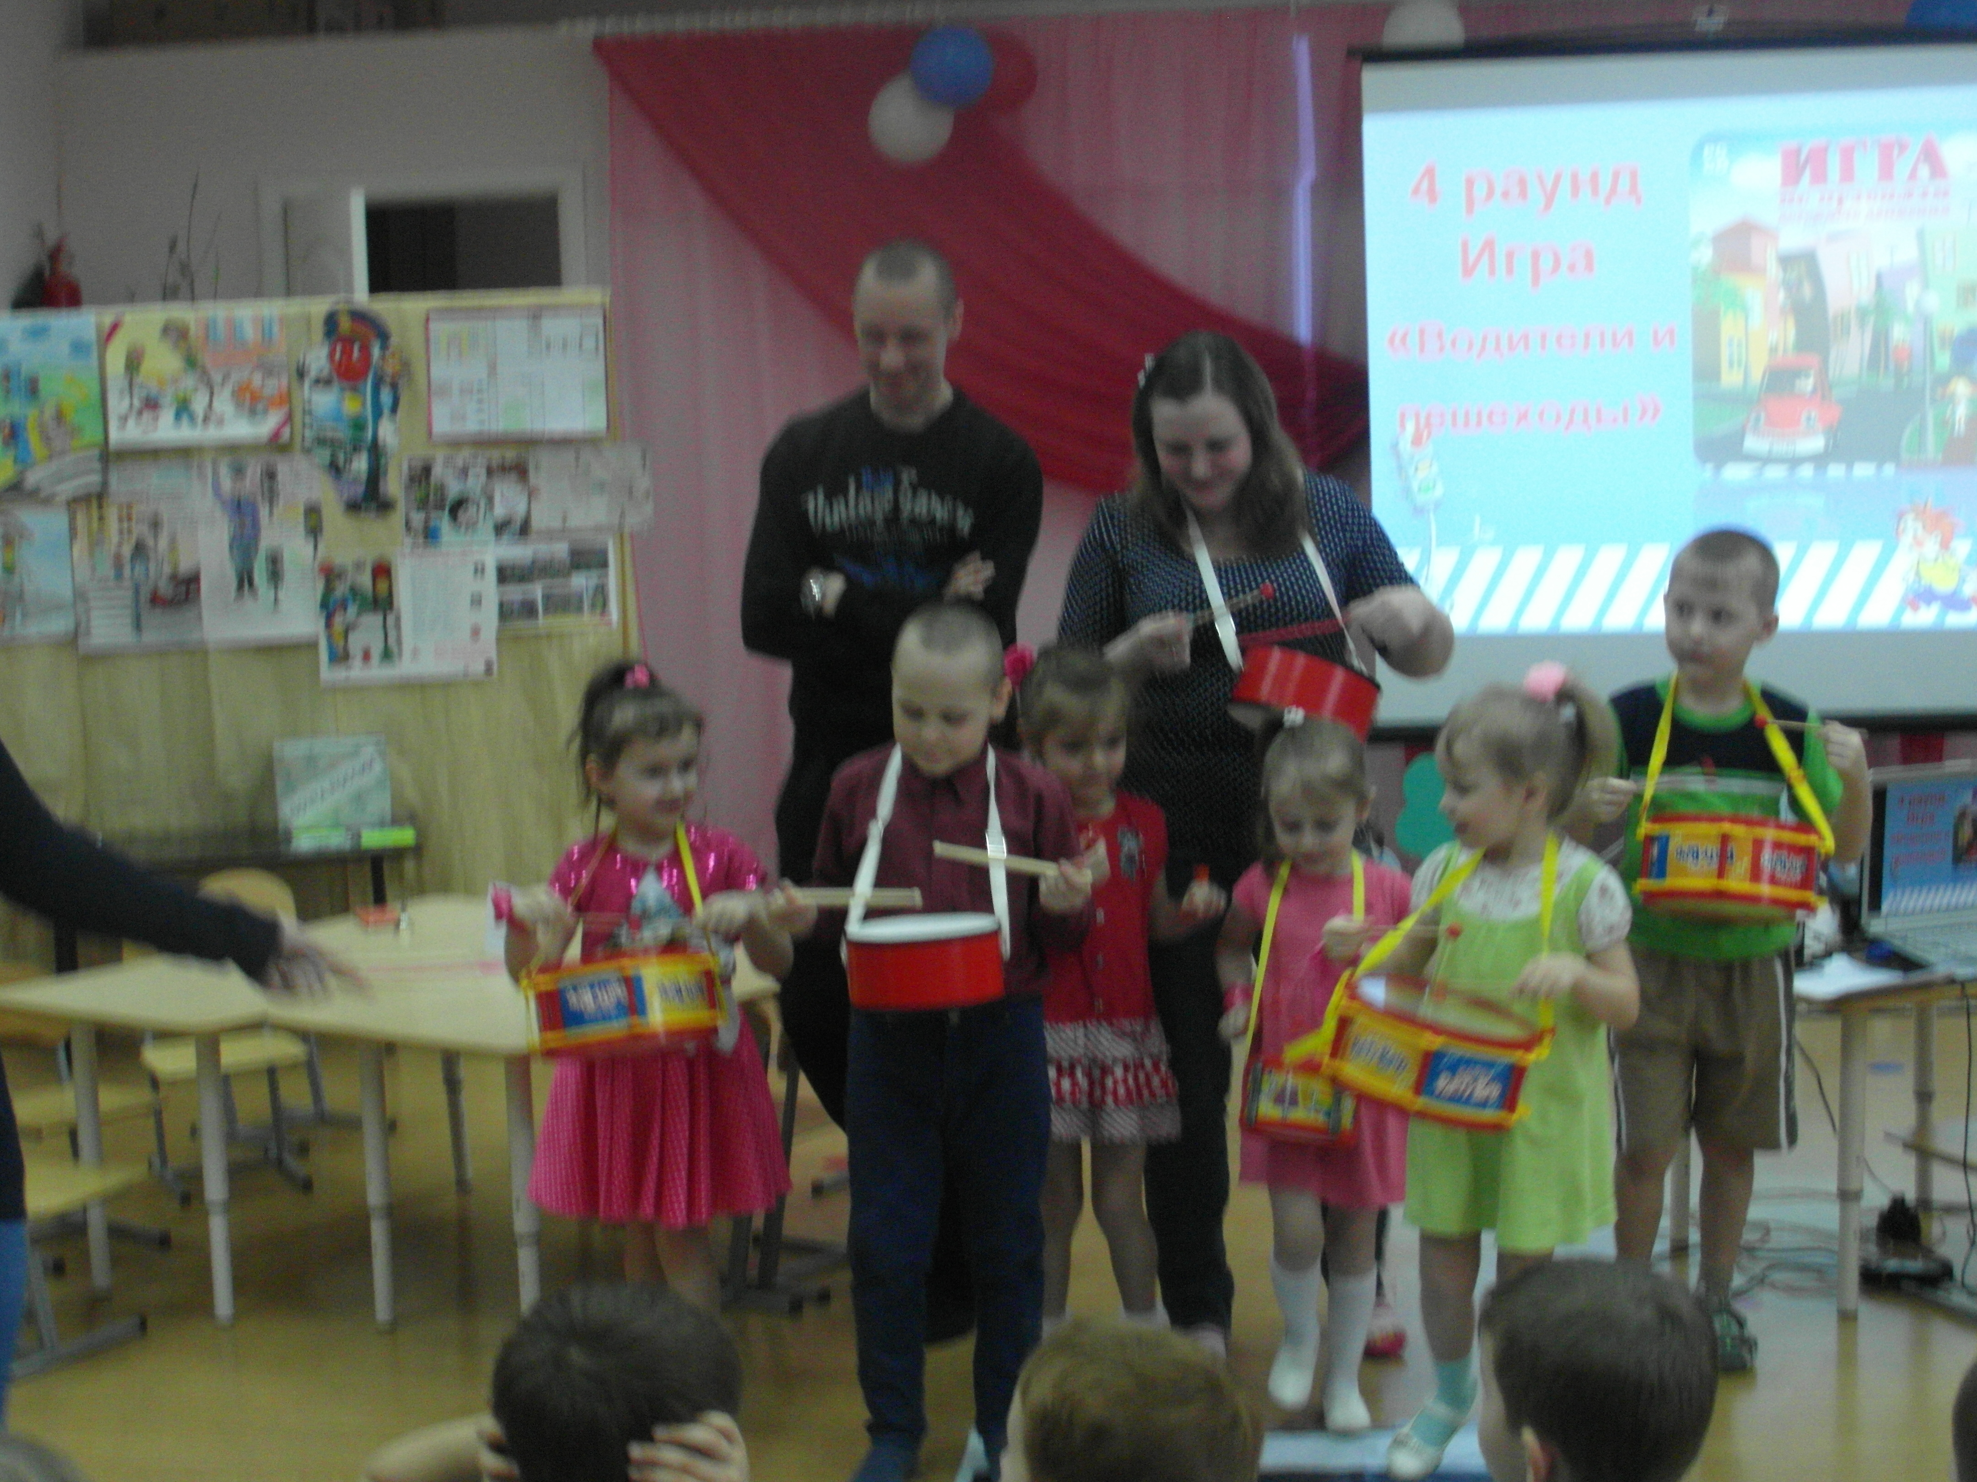

Награждение участников!

